2022年度

剑阁县公店小学校单位决算
目录

公开时间：2023年11月29日

第一部分 单位概况
一、主要职责及重点工作
（一）单位职责
（二）2022年重点工作完成情况
二、机构设置
第二部分 2022年度单位决算情况说明
一、收入支出决算总体情况说明
二、收入决算情况说明
三、支出决算情况说明
四、财政拨款收入支出决算总体情况说明
五、一般公共预算财政拨款支出决算情况说明
六、一般公共预算财政拨款基本支出决算情况说明
七、财政拨款“三公”经费支出决算情况说明
八、政府性基金预算支出决算情况说明
九、国有资本经营预算支出决算情况说明
十、其他重要事项的情况说明
第三部分 名词解释
第四部分 附件
第五部分 附表
一、收入支出决算总表
二、收入决算表
三、支出决算表
四、财政拨款收入支出决算总表
五、财政拨款支出决算明细表
六、一般公共预算财政拨款支出决算表
七、一般公共预算财政拨款支出决算明细表
八、一般公共预算财政拨款基本支出决算明细表
九、一般公共预算财政拨款项目支出决算表
十、政府性基金预算财政拨款收入支出决算表
十一、国有资本经营预算财政拨款收入支出决算表
十二、国有资本经营预算财政拨款支出决算表
十三、财政拨款“三公”经费支出决算表

第一部分 部门概况

一、主要职能

（一）主要职能。

剑阁县公店小学校属财政预算一级单位，执行事业单位会计制度，宗旨和业务范围：实施小学业务教育，促进基础教育发展。

（二）2022年重点工作完成情况。

一是学习习近平总书记系列重要讲话精神。进一步深入学习宣传习近平总书记系列重要讲话精神，把思想和行动统一到讲话精神上来，把智慧和力量凝聚到落实2022年目标任务上。

二是抓脱贫攻坚工作。充分发挥义务教育作用，坚持教育扶贫扶智，一个不少，一分不少。

三是全面提高教育教学质量。坚持教书育人，服务育人，环境育人方针，加强对学生的思想品德教育，同时抓好教师队伍建设。

四是做好安全防范，保证学生的人身安全。

二、机构设置
剑阁县公店小学校下属二级单位0个，其中行政单位0个，参照公务员法管理的事业单位0个，其他事业单位0个。剑阁县公店小学校总编制15人，其中行政编制0名，参公编制0名，管理岗编制1名，专业技术编制14名，事业工勤编制0名。2022年末实有在职人员总数16人，其中行政人员0人，参公人员0人，事业人员16，工勤人员0人；离休人员0人，退休人员19人。

第二部分 2022年度部门决算情况说明

- 收入支出决算总体情况说明
2022年度收、支总计263.95万元。与2021年相比，减少34.12万元，减少11.45%。主要原因是生源流失，人员减少导致预算减少，开支需求降低。
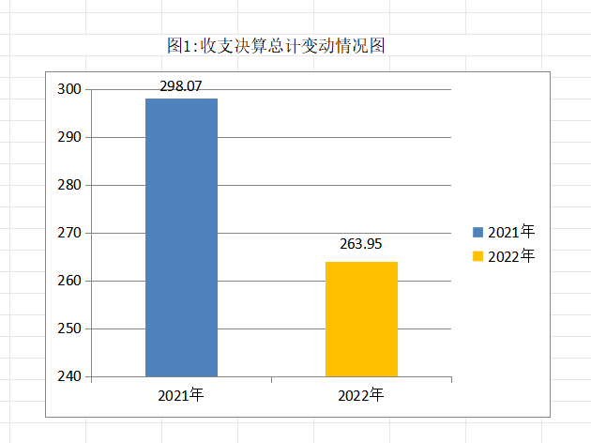
- 收入决算情况说明

2022年本年收入合计263.95万元，其中：一般公共预算财政拨款收入263.95万元，占100%。
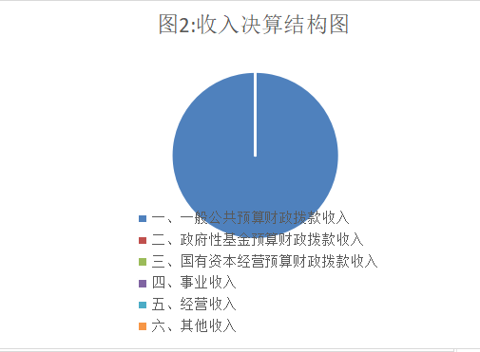
- 支出决算情况说明

2022年本年支出合计263.95万元，其中：基本支出263.95万元，占100%。
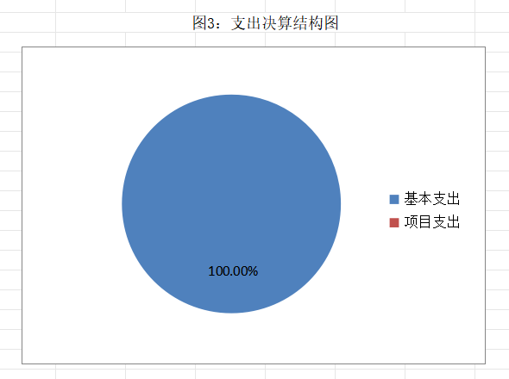

四、财政拨款收入支出决算总体情况说明
2022年财政拨款收入总计263.95万元，支出总计263.95万元，年末结转0万元。与2021年相比，财政拨款收入总计减少34.12万元，减少11.45%。主要原因是生源流失，人员减少导致预算减少，开支需求降低。
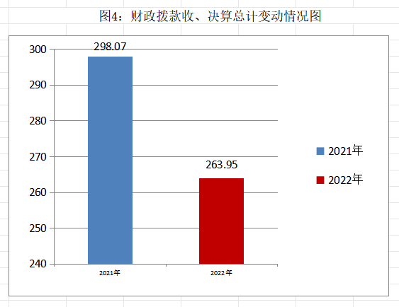

五、一般公共预算财政拨款支出决算情况说明

（一）一般公共预算财政拨款支出决算总体情况

2022年一般公共预算财政拨款支出263.95万元，占本年支出合计的100%。与2021年相比，一般公共预算财政拨款减少13.27万元，减少4.79%。主要原因是生源流失，人员减少导致预算减少，开支需求降低。
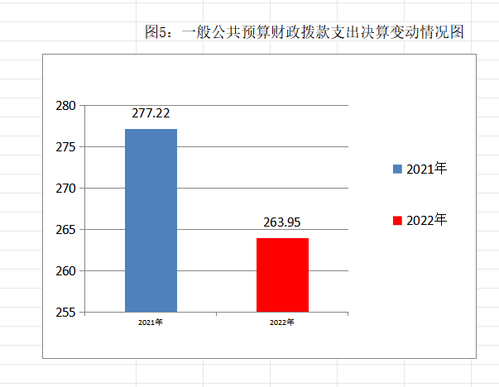

（二）一般公共预算财政拨款支出决算结构情况
2022年一般公共预算财政拨款支出263.95万元，主要用于以下方面：教育支出（类）220.69万元，占83.61%；社会保障和就业（类）支出19.22万元，占7.28%；卫生健康支出9.61万元，占3.64%；住房保障支出14.42万元，占5.46%。
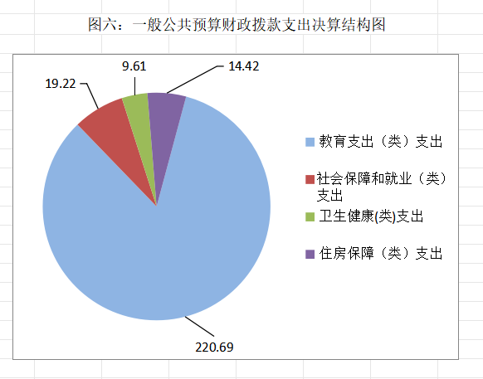

（三）一般公共预算财政拨款支出决算具体情况

2022年一般公共预算支出决算数为263.95万元，完成预算100%。其中：
1.教育（类）普通教育（款）学前教育（项）： 支出决算为1.83万元，完成预算100%，决算数等于预算数。
2.教育（类）普通教育（款）小学教育（项）： 支出决算为218.87万元，完成预算100%，决算数等于预算数。
3.社会保障和就业（类）行政事业单位养老（款）机关事业单位基本养老保险缴费（项）： 支出决算为19.22万元，完成预算100%，决算数等于预算数。
4.卫生健康（类）行政事业单位医疗（款） 事业单位医疗（项）：支出决算为9.61万元，完成预算100%，决算数等于预算数。
5.住房保障（类）住房改革（款）住房公积金（项）：支出决算为14.42万元，完成预算100%，决算数等于预算数。

六、一般公共预算财政拨款基本支出决算情况说明
2022年一般公共预算财政拨款基本支出263.95万元，其中：
人员经费251.51万元，主要包括：基本工资84.04万元、津贴补贴11.95万元、奖金41.16、绩效工资45.61万元、机关事业单位基本养老保险缴费19.22万元、职工基本医疗保险缴费9.61万元、其他社会保障缴费1.32万元、生活补助23.86万元、住房公积金14.42万元、其他对个人和家庭的补助支出0.31万元。
日常公用经费12.43万元，主要包括：办公费0.54万元、印刷费0.37万元、水费0.3万元、电费0.3万元、邮电费0.27万元、差旅费4万元、维修（护）费0.5万元、培训费0.4万元、公务接待费0.38、工会经费0.81万元、福利费1.34万元、其他商品和服务支出3.23万元。

七、财政拨款“三公”经费支出决算情况说明

（一）“三公”经费财政拨款支出决算总体情况说明
2022年“三公”经费财政拨款支出决算为0.38万元，比2021年增加0.1万元。主要原因为预算调整。

（二）“三公”经费财政拨款支出决算具体情况说明
2022年“三公”经费财政拨款支出决算中，因公出国（境）费支出决算0万元，占0%；公务用车购置及运行维护费支出决算0万元，占0%；公务接待费支出决算0.38万元，占100%。具体情况如下：
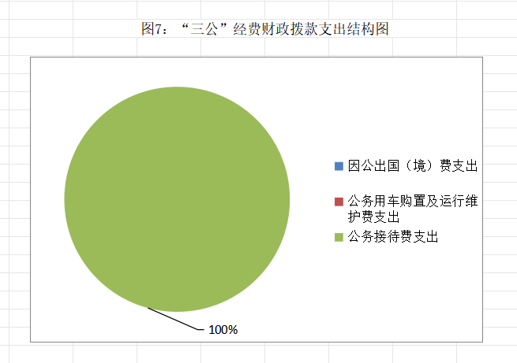
1.因公出国（境）经费支出0万元，完成预算0%。全年安排因公出国（境）团组0次，出国（境）0人。因公出国（境）支出决算与2021年持平，主要原因是无因公出国（境）安排。
2.公务用车购置及运行维护费支出0万元，完成预算0%，与2021年持平，主要原因是没有公务用车，不存在购置及运行维护费支出。
其中：
公务用车购置支出0万元。
公务用车运行维护费支出0万元。
- 公务接待费支出0.38万元。公务接待费支出决算比2021年减少0.1万元。主要原因为预算调整。
其中：
国内公务接待支出0.38万元，主要用于开展业务活动开支的交通费、住宿费等。国内公务接待21批次，97人次（不包括陪同人员），共计支出0.38万元，具体内容包括：上级督导督查公务接待支出0.2万元、工作检查调研支出0.18万元。
外事接待支出0万元，外事接待0批次，0人，共计支出0万元。

八、政府性基金预算支出决算情况说明
2022年政府性基金预算拨款支出0万元。
- 国有资本经营预算支出决算情况说明
2022年国有资本经营预算拨款支出0万元。

十、其他重要事项的情况说明

（一）机关运行经费支出情况
2022年，剑阁县公店小学校机关运行经费支出0万元，与2021年决算数持平。

（二）政府采购支出情况
2022年，剑阁县公店小学校政府采购支出总额0万元，其中：政府采购货物支出0万元、政府采购工程支出0万元、政府采购服务支出0万元。授予中小企业合同金额0万元，占政府采购支出总额的0%，其中：授予小微企业合同金额0万元，占政府采购支出总额的0%。

（三）国有资产占有使用情况
截至2022年12月31日，剑阁县公店小学校共有车辆0辆，其中：主要领导干部用车0辆、机要通信用车0辆、应急保障用车0辆、其他用车0辆、单价50万元以上通用设备0台（套），单价100万元以上专用设备0台（套）。

（四）预算绩效管理情况。

根据预算绩效管理要求，本单位在2022年度预算编制阶段，组织对贫困寄宿（非寄宿）生生活补助 、幼儿保教费、免作业本费、食堂人员经费及学生营养改善计划项目等15个项目开展了预算事前绩效评估，对15个项目编制了绩效目标，预算执行过程中，选取15个项目开展绩效监控，组织对15个项目开展绩效自评，绩效自评表详见第四部分附件。

- 名词解释

1.财政拨款收入：指单位从同级财政部门取得的财政预算资金。
2.事业收入：指事业单位开展专业业务活动及辅助活动取得的收入。
3.教育（类）普通教育（款）学前教育（项）：指本单位学前教育支出。
4.教育（类）普通教育（款）小学教育（项）：指本单位小学教育支出。
5.社会保障和就业（类）行政事业单位离退休（款）机关事业单位基本养老保险缴费支出（项）：指机关事业单位实施养老保险制度由单位缴纳的基本养老保险费的支出。
6.医疗卫生与计划生育（类）行政事业单位医疗（款）事业单位医疗（项）：指财政部门集中安排的行政单位基本医疗保险缴费经费，未参加医疗保险的行政单位的公费医疗经费，按国家规定享受离休人员、红军老战士待遇人员的医疗经费。
7.住房保障（类）住房改革支出（款）住房公积金（项）：指本单位按人力资源和社会保障部、财政部规定的基本工资和津贴补贴以及规定比例为职工缴纳的住房公积金。
8.基本支出：指为保障机构正常运转、完成日常工作任务而发生的人员支出和公用支出。
9.项目支出：指在基本支出之外为完成特定行政任务和事业发展目标所发生的支出。
10.“三公”经费：指部门用财政拨款安排的因公出国（境）费、公务用车购置及运行费和公务接待费。其中，因公出国（境）费反映单位公务出国（境）的国际旅费、国外城市间交通费、住宿费、伙食费、培训费、公杂费等支出；公务用车购置及运行费反映单位公务用车车辆购置支出（含车辆购置税）及租用费、燃料费、维修费、过路过桥费、保险费等支出；公务接待费反映单位按规定开支的各类公务接待（含外宾接待）支出。

第四部分 附件
剑阁县公店小学校
2022年部门整体支出绩效评价报告

一、部门（单位）概况
（一）机构组成。
剑阁县公店小学校属于全额财政拨款一级预算事业单位，是一所农村义务教育寄宿制完全小学，2022年度执行政府会计制度。
剑阁县公店小学校下属二级单位0个，其中行政单位0个，参照公务员法管理的事业单位0个，其他事业单位0个。
（二）机构职能。
本单位主要职能职责是实施小学义务教育，促进基础教育均衡发展。
（三）人员概况。
剑阁县公店小学校总编制15人，其中行政编制0名，参公编制0名，管理岗编制1名，专业技术编制14名，事业工勤编制0名。2022年末实有在职人员总数16人，其中行政人员0人，参公人员0人，事业人员16人，工勤人员0人；离休人员0人，退休人员19人。
二、部门财政资金收支情况
（一）部门财政资金收入情况。

2022年本年收入合计263.95万元。其中：一般公共预算财政拨款收入263.95万元，占100%；事业收入0元，占0%；上级补助收入0万元，占0%；经营收入0万元，占0%；附属单位上缴收入0万元，占0%；其他收入0万元，占0%。
（二）部门财政资金支出情况。
2022年本年支出合计263.95万元。其中：工资福利支出227.02万元，占76.16%；商品服务支出17.91万元，占60.09%；对个人和家庭的补助支出53.14万元，占17.83%；项目支出0万元，占0%。
三、部门整体预算绩效管理情况
（一）部门预算管理。
我校在剑阁县人民政府、剑阁县财政局、剑阁县教育局的坚强领导下，2022年年初就制定了绩效目标，经过一年的管理，我单位绩效目标实现比较理想，达到了年初设定的目标。在编制预算时，充分考虑的学校的具体情况，资金需求量，基本上符合学校的实际需要。根据上级要求，我们在支出是分上下半年，按计划按实际需求使用预算资金，会计核算也真实、准确。有部分没有纳入预算的资金，也及时在后期做了调整。单位上报的计划上级单位也及时进行了支付。各项支出严格按照各项制度进行，资金使用规范，无违规情况出现。
（二）结果应用情况。
学校严格执行国家的政策方针，严格遵守国家的财经纪律，做到支出有预算，票据规范，让资金发挥最大效益。做好绩效评价自评工作，并及时将评价结果向社会公示。
四、评价结论及建议
（一）评价结论。
2022年，我单位严格按照年初预算批复认真组织实施， 严格执行财经纪律相关管理规定，做到各项收支安排使用符合事业发展计划和财政政策的要求，全年基本支出保证了部门的正常运行和日常工作的正常开展，全年项目支出达到预期绩效目标。在资金使用和管理方面，进一步强化资金统筹，优化资金结构，明确开支范围，细化资金用途，确保单位职责任务顺利完成。资金收支管理及会计核算较规范，能够按照政府制度和财务管理办法进行核算。
综合2022年度财政预决算项目绩效评价情况，我单位通过绩效评价树立了绩效理念，加强了对资金的监管，提高了财政资金的使用效率。
（二）存在问题。
1.部分资金支付进度滞后。
2.对预算编制的预见性还需进一步加强。
（三）改进建议。
1、科学合理编制预算，严格执行预算。进一步提高预算编制到位率，做准做全基本支出预算，做全项目支出预算，加强预算支出的审核、跟踪及预算执行情况分析，提高预算编制严谨性和可控性。
2、进一步加强项目资金管理。严格实行项目管理程序化，实现项目申报、实施、拨付、评价全流程监督与控制，规范专项资金管理，提高专项资金的使用效益。
附表：
报表编号：510000_0013zp
部门预算项目支出绩效自评表（2022年度）
项目名称 |  | 51000021R000000019952－其他人员支出
主管部门 |  | 剑阁县教育局部门 |  |  |  |  | 实施单位 （盖章） | 剑阁县公店小学校
项目基本情况 | 1.项目年度目标完成情况 | 项目年度目标 |  |  |  |  | 年度目标完成情况
 |  | 严格执行相关政策，保障工资及时发放、足额发放，预算编制科学合理，减少结余资金 |  |  |  |  | 对照年度目标，说明相关任务目标的完成情况（100字以内）
 | 2.项目实施内容及过程概述
预算执行情况（10分） | 年度预算数（万元） | 年初预算 | 调整后预算数 | 预算执行数 |  |  | 预算执行率 | 权重 | 得分 | 原因
 | 总额 | 7.87 | 7.87 | 7.87 |  |  | 100.00% | 10 |  | 1.预算执行率=预算执行数/调整后预算数，预算执行率未达到90%的需说明原因（100字以内）；2.年中发生预算调整的（追加或调减），应单独说明理由；3.其他资金包括：社会投入资金、银行贷款.
 | 其中：财政资金 | 7.87 | 7.87 | 7.87 |  |  | 100.00% | / | /
 | 财政专户管理资金 | 0.00 | 0.00 | 0.00 |  |  | 0.00% | / | /
 | 单位资金 | 0.00 | 0.00 | 0.00 |  |  | 0.00% | / | /
 | 其他资金 |  |  |  |  |  |  | / | /
绩效指标（90分） | 一级指标 | 二级指标 | 三级指标 | 指标性质 | 指标值 | 度量单位 | 完成值 | 权重 | 得分 | 未完成原因分析
 | 产出指标 | 数量指标 | 足额保障率 | ＝ | 100 | % |  | 22.5
 |  |  | 科目调整次数 | ≤ | 10 | 次 |  | 22.5
 |  | 时效指标 | 按时发放率 | ＝ | 100 | % |  | 22.5
 | 效益指标 | 经济效益指标 | 结余率（计算方法为：结余数/预算数） | ≤ | 5 | % |  | 22.5
合计 |  |  |  |  |  |  |  | 100
评价结论 | 结合自评情况，说明项目自评总分，说明项目实施取得的成效或成果。（200字以内）
存在问题 | 结合自评情况，分析存在的问题及原因。（200字以内）
改进措施 | 针对项目自评中发现的问题，提出下一步改进完善的意见及有关政策性建议。（200字以内）
项目负责人： |  |  |  |  | 财务负责人：
部门预算项目支出绩效自评表（2022年度）
项目名称 |  | 51082321R000000025238－目标绩效考核奖励
主管部门 |  | 剑阁县教育局部门 |  |  |  |  | 实施单位 （盖章） | 剑阁县公店小学校
项目基本情况 | 1.项目年度目标完成情况 | 项目年度目标 |  |  |  |  | 年度目标完成情况
 |  | 严格执行相关政策，保障工资及时、足额发放或社保及时、足额缴纳，预算编制科学合理，减少结余资金。 |  |  |  |  | 对照年度目标，说明相关任务目标的完成情况（100字以内）
 | 2.项目实施内容及过程概述
预算执行情况（10分） | 年度预算数（万元） | 年初预算 | 调整后预算数 | 预算执行数 |  |  | 预算执行率 | 权重 | 得分 | 原因
 | 总额 | 0.00 | 40.71 | 40.71 |  |  | 100.00% | 10 |  | 1.预算执行率=预算执行数/调整后预算数，预算执行率未达到90%的需说明原因（100字以内）；2.年中发生预算调整的（追加或调减），应单独说明理由；3.其他资金包括：社会投入资金、银行贷款.
 | 其中：财政资金 | 0.00 | 40.71 | 40.71 |  |  | 100.00% | / | /
 | 财政专户管理资金 | 0.00 | 0.00 | 0.00 |  |  | 0.00% | / | /
 | 单位资金 | 0.00 | 0.00 | 0.00 |  |  | 0.00% | / | /
 | 其他资金 |  |  |  |  |  |  | / | /
绩效指标（90分） | 一级指标 | 二级指标 | 三级指标 | 指标性质 | 指标值 | 度量单位 | 完成值 | 权重 | 得分 | 未完成原因分析
 | 产出指标 | 数量指标 | 发放（缴纳）覆盖率 | ＝ | 100 | % |  | 60
 | 效益指标 | 社会效益指标 | 足额保障率（参保率） | ＝ | 100 | % |  | 30
合计 |  |  |  |  |  |  |  | 100
评价结论 | 结合自评情况，说明项目自评总分，说明项目实施取得的成效或成果。（200字以内）
存在问题 | 结合自评情况，分析存在的问题及原因。（200字以内）
改进措施 | 针对项目自评中发现的问题，提出下一步改进完善的意见及有关政策性建议。（200字以内）
项目负责人： |  |  |  |  | 财务负责人：
部门预算项目支出绩效自评表（2022年度）
项目名称 |  | 51082321R000000025241－优秀公务员和事业人员嘉奖
主管部门 |  | 剑阁县教育局部门 |  |  |  |  | 实施单位 （盖章） | 剑阁县公店小学校
项目基本情况 | 1.项目年度目标完成情况 | 项目年度目标 |  |  |  |  | 年度目标完成情况
 |  |  |  |  |  |  | 对照年度目标，说明相关任务目标的完成情况（100字以内）
 | 2.项目实施内容及过程概述
预算执行情况（10分） | 年度预算数（万元） | 年初预算 | 调整后预算数 | 预算执行数 |  |  | 预算执行率 | 权重 | 得分 | 原因
 | 总额 | 0.00 | 0.45 | 0.45 |  |  | 100.00% | 10 |  | 1.预算执行率=预算执行数/调整后预算数，预算执行率未达到90%的需说明原因（100字以内）；2.年中发生预算调整的（追加或调减），应单独说明理由；3.其他资金包括：社会投入资金、银行贷款.
 | 其中：财政资金 | 0.00 | 0.45 | 0.45 |  |  | 100.00% | / | /
 | 财政专户管理资金 | 0.00 | 0.00 | 0.00 |  |  | 0.00% | / | /
 | 单位资金 | 0.00 | 0.00 | 0.00 |  |  | 0.00% | / | /
 | 其他资金 |  |  |  |  |  |  | / | /
绩效指标（90分） | 一级指标 | 二级指标 | 三级指标 | 指标性质 | 指标值 | 度量单位 | 完成值 | 权重 | 得分 | 未完成原因分析
合计 |  |  |  |  |  |  |  | 100
评价结论 | 结合自评情况，说明项目自评总分，说明项目实施取得的成效或成果。（200字以内）
存在问题 | 结合自评情况，分析存在的问题及原因。（200字以内）
改进措施 | 针对项目自评中发现的问题，提出下一步改进完善的意见及有关政策性建议。（200字以内）
项目负责人： |  |  |  |  | 财务负责人：
部门预算项目支出绩效自评表（2022年度）
项目名称 |  | 51082321R000000044136-工资性支出数
主管部门 |  | 剑阁县教育局部门 |  |  |  |  | 实施单位 （盖章） | 剑阁县公店小学校
项目基本情况 | 1.项目年度目标完成情况 | 项目年度目标 |  |  |  |  | 年度目标完成情况
 |  |  |  |  |  |  | 对照年度目标，说明相关任务目标的完成情况（100字以内）
 | 2.项目实施内容及过程概述
预算执行情况（10分） | 年度预算数（万元） | 年初预算 | 调整后预算数 | 预算执行数 |  |  | 预算执行率 | 权重 | 得分 | 原因
 | 总额 | 7.40 | 7.40 | 7.40 |  |  | 100.00% | 10 |  | 1.预算执行率=预算执行数/调整后预算数，预算执行率未达到90%的需说明原因（100字以内）；2.年中发生预算调整的（追加或调减），应单独说明理由；3.其他资金包括：社会投入资金、银行贷款.
 | 其中：财政资金 | 7.40 | 7.40 | 7.40 |  |  | 100.00% | / | /
 | 财政专户管理资金 | 0.00 | 0.00 | 0.00 |  |  | 0.00% | / | /
 | 单位资金 | 0.00 | 0.00 | 0.00 |  |  | 0.00% | / | /
 | 其他资金 |  |  |  |  |  |  | / | /
绩效指标（90分） | 一级指标 | 二级指标 | 三级指标 | 指标性质 | 指标值 | 度量单位 | 完成值 | 权重 | 得分 | 未完成原因分析
合计 |  |  |  |  |  |  |  | 100
评价结论 | 结合自评情况，说明项目自评总分，说明项目实施取得的成效或成果。（200字以内）
存在问题 | 结合自评情况，分析存在的问题及原因。（200字以内）
改进措施 | 针对项目自评中发现的问题，提出下一步改进完善的意见及有关政策性建议。（200字以内）
项目负责人： |  |  |  |  | 财务负责人：
部门预算项目支出绩效自评表（2022年度）
项目名称 |  | 51082321Y000000029651－工会经费与福利费
主管部门 |  | 剑阁县教育局部门 |  |  |  |  | 实施单位 （盖章） | 剑阁县公店小学校
项目基本情况 | 1.项目年度目标完成情况 | 项目年度目标 |  |  |  |  | 年度目标完成情况
 |  | 提高预算编制质量，严格执行预算，保障单位日常运转。 |  |  |  |  | 对照年度目标，说明相关任务目标的完成情况（100字以内）
 | 2.项目实施内容及过程概述
预算执行情况（10分） | 年度预算数（万元） | 年初预算 | 调整后预算数 | 预算执行数 |  |  | 预算执行率 | 权重 | 得分 | 原因
 | 总额 | 2.16 | 2.15 | 2.15 |  |  | 100.00% | 10 |  | 1.预算执行率=预算执行数/调整后预算数，预算执行率未达到90%的需说明原因（100字以内）；2.年中发生预算调整的（追加或调减），应单独说明理由；3.其他资金包括：社会投入资金、银行贷款.
 | 其中：财政资金 | 2.16 | 2.15 | 2.15 |  |  | 100.00% | / | /
 | 财政专户管理资金 | 0.00 | 0.00 | 0.00 |  |  | 0.00% | / | /
 | 单位资金 | 0.00 | 0.00 | 0.00 |  |  | 0.00% | / | /
 | 其他资金 |  |  |  |  |  |  | / | /
绩效指标（90分） | 一级指标 | 二级指标 | 三级指标 | 指标性质 | 指标值 | 度量单位 | 完成值 | 权重 | 得分 | 未完成原因分析
 | 产出指标 | 数量指标 | 科目调整次数 | ≤ | 5 | 次 |  | 20
 |  | 质量指标 | 预算编制准确率（计算方法为：∣（执行数－预算数）/预算数∣） | ≤ | 5 | % |  | 30
 | 效益指标 | 经济效益指标 | “三公经费”控制率[计算方法为：（三公经费实际支出数/预算安排数]×100%） | ≤ | 100 | % |  | 20
 |  | 社会效益指标 | 运转保障率 | ＝ | 100 | % |  | 20
合计 |  |  |  |  |  |  |  | 100
评价结论 | 结合自评情况，说明项目自评总分，说明项目实施取得的成效或成果。（200字以内）
存在问题 | 结合自评情况，分析存在的问题及原因。（200字以内）
改进措施 | 针对项目自评中发现的问题，提出下一步改进完善的意见及有关政策性建议。（200字以内）
项目负责人： |  |  |  |  | 财务负责人：
部门预算项目支出绩效自评表（2022年度）
项目名称 |  | 51082321Y000000056693-生均公用经费
主管部门 |  | 剑阁县教育局部门 |  |  |  |  | 实施单位 （盖章） | 剑阁县公店小学校
项目基本情况 | 1.项目年度目标完成情况 | 项目年度目标 |  |  |  |  | 年度目标完成情况
 |  | 保障单位日常运转，提高预算编制质量，严格执行预算 |  |  |  |  | 对照年度目标，说明相关任务目标的完成情况（100字以内）
 | 2.项目实施内容及过程概述
预算执行情况（10分） | 年度预算数（万元） | 年初预算 | 调整后预算数 | 预算执行数 |  |  | 预算执行率 | 权重 | 得分 | 原因
 | 总额 | 11.24 | 11.18 | 9.46 |  |  | 84.57% | 10 |  | 1.预算执行率=预算执行数/调整后预算数，预算执行率未达到90%的需说明原因（100字以内）；2.年中发生预算调整的（追加或调减），应单独说明理由；3.其他资金包括：社会投入资金、银行贷款.
 | 其中：财政资金 | 11.24 | 11.18 | 9.46 |  |  | 84.57% | / | /
 | 财政专户管理资金 | 0.00 | 0.00 | 0.00 |  |  | 0.00% | / | /
 | 单位资金 | 0.00 | 0.00 | 0.00 |  |  | 0.00% | / | /
 | 其他资金 |  |  |  |  |  |  | / | /
绩效指标（90分） | 一级指标 | 二级指标 | 三级指标 | 指标性质 | 指标值 | 度量单位 | 完成值 | 权重 | 得分 | 未完成原因分析
 | 产出指标 | 数量指标 | 科目调整次数 | ≤ | 10 | 次 |  | 22.5
 |  | 质量指标 | 预算编制准确率（计算方法为：∣（执行数－预算数）/预算数∣） | ≤ | 5 | % |  | 22.5
 | 效益指标 | 经济效益指标 | “三公经费”控制率[计算方法为：（三公经费实际支出数/预算安排数]×100%） | ≤ | 100 | % |  | 22.5
 |  |  | 运转保障率 | ＝ | 100 | % |  | 22.5
合计 |  |  |  |  |  |  |  | 100
评价结论 | 结合自评情况，说明项目自评总分，说明项目实施取得的成效或成果。（200字以内）
存在问题 | 结合自评情况，分析存在的问题及原因。（200字以内）
改进措施 | 针对项目自评中发现的问题，提出下一步改进完善的意见及有关政策性建议。（200字以内）
项目负责人： |  |  |  |  | 财务负责人：
部门预算项目支出绩效自评表（2022年度）
项目名称 |  | 51082321Y000000096540－食堂人员补助
主管部门 |  | 剑阁县教育局部门 |  |  |  |  | 实施单位 （盖章） | 剑阁县公店小学校
项目基本情况 | 1.项目年度目标完成情况 | 项目年度目标 |  |  |  |  | 年度目标完成情况
 |  |  |  |  |  |  | 对照年度目标，说明相关任务目标的完成情况（100字以内）
 | 2.项目实施内容及过程概述
预算执行情况（10分） | 年度预算数（万元） | 年初预算 | 调整后预算数 | 预算执行数 |  |  | 预算执行率 | 权重 | 得分 | 原因
 | 总额 | 0.00 | 2.00 | 0.00 |  |  | 0.00% | 10 |  | 1.预算执行率=预算执行数/调整后预算数，预算执行率未达到90%的需说明原因（100字以内）；2.年中发生预算调整的（追加或调减），应单独说明理由；3.其他资金包括：社会投入资金、银行贷款.
 | 其中：财政资金 | 0.00 | 2.00 | 0.00 |  |  | 0.00% | / | /
 | 财政专户管理资金 | 0.00 | 0.00 | 0.00 |  |  | 0.00% | / | /
 | 单位资金 | 0.00 | 0.00 | 0.00 |  |  | 0.00% | / | /
 | 其他资金 |  |  |  |  |  |  | / | /
绩效指标（90分） | 一级指标 | 二级指标 | 三级指标 | 指标性质 | 指标值 | 度量单位 | 完成值 | 权重 | 得分 | 未完成原因分析
合计 |  |  |  |  |  |  |  | 100
评价结论 | 结合自评情况，说明项目自评总分，说明项目实施取得的成效或成果。（200字以内）
存在问题 | 结合自评情况，分析存在的问题及原因。（200字以内）
改进措施 | 针对项目自评中发现的问题，提出下一步改进完善的意见及有关政策性建议。（200字以内）
项目负责人： |  |  |  |  | 财务负责人：
部门预算项目支出绩效自评表（2022年度）
项目名称 |  | 51082322R000000309796－在职工资福利支出（事业）
主管部门 |  | 剑阁县教育局部门 |  |  |  |  | 实施单位 （盖章） | 剑阁县公店小学校
项目基本情况 | 1.项目年度目标完成情况 | 项目年度目标 |  |  |  |  | 年度目标完成情况
 |  | 严格执行相关政策，保障工资及时、足额发放或社保及时、足额缴纳，预算编制科学合理，减少结余资金。 |  |  |  |  | 对照年度目标，说明相关任务目标的完成情况（100字以内）
 | 2.项目实施内容及过程概述
预算执行情况（10分） | 年度预算数（万元） | 年初预算 | 调整后预算数 | 预算执行数 |  |  | 预算执行率 | 权重 | 得分 | 原因
 | 总额 | 162.38 | 178.31 | 177.54 |  |  | 99.57% | 10 |  | 1.预算执行率=预算执行数/调整后预算数，预算执行率未达到90%的需说明原因（100字以内）；2.年中发生预算调整的（追加或调减），应单独说明理由；3.其他资金包括：社会投入资金、银行贷款.
 | 其中：财政资金 | 162.38 | 178.31 | 177.54 |  |  | 99.57% | / | /
 | 财政专户管理资金 | 0.00 | 0.00 | 0.00 |  |  | 0.00% | / | /
 | 单位资金 | 0.00 | 0.00 | 0.00 |  |  | 0.00% | / | /
 | 其他资金 |  |  |  |  |  |  | / | /
绩效指标（90分） | 一级指标 | 二级指标 | 三级指标 | 指标性质 | 指标值 | 度量单位 | 完成值 | 权重 | 得分 | 未完成原因分析
 | 产出指标 | 数量指标 | 发放（缴纳）覆盖率 | ＝ | 100 | % |  | 60
 | 效益指标 | 社会效益指标 | 足额保障率（参保率） | ＝ | 100 | % |  | 30
合计 |  |  |  |  |  |  |  | 100
评价结论 | 结合自评情况，说明项目自评总分，说明项目实施取得的成效或成果。（200字以内）
存在问题 | 结合自评情况，分析存在的问题及原因。（200字以内）
改进措施 | 针对项目自评中发现的问题，提出下一步改进完善的意见及有关政策性建议。（200字以内）
项目负责人： |  |  |  |  | 财务负责人：
部门预算项目支出绩效自评表（2022年度）
项目名称 |  | 51082322R000000400563－其他补助支出
主管部门 |  | 剑阁县教育局部门 |  |  |  |  | 实施单位 （盖章） | 剑阁县公店小学校
项目基本情况 | 1.项目年度目标完成情况 | 项目年度目标 |  |  |  |  | 年度目标完成情况
 |  | 严格执行相关政策，保障工资及时、足额发放或社保及时、足额缴纳，预算编制科学合理，减少结余资金。 |  |  |  |  | 对照年度目标，说明相关任务目标的完成情况（100字以内）
 | 2.项目实施内容及过程概述
预算执行情况（10分） | 年度预算数（万元） | 年初预算 | 调整后预算数 | 预算执行数 |  |  | 预算执行率 | 权重 | 得分 | 原因
 | 总额 | 3.95 | 5.30 | 3.95 |  |  | 74.53% | 10 |  | 1.预算执行率=预算执行数/调整后预算数，预算执行率未达到90%的需说明原因（100字以内）；2.年中发生预算调整的（追加或调减），应单独说明理由；3.其他资金包括：社会投入资金、银行贷款.
 | 其中：财政资金 | 3.95 | 5.30 | 3.95 |  |  | 74.53% | / | /
 | 财政专户管理资金 | 0.00 | 0.00 | 0.00 |  |  | 0.00% | / | /
 | 单位资金 | 0.00 | 0.00 | 0.00 |  |  | 0.00% | / | /
 | 其他资金 |  |  |  |  |  |  | / | /
绩效指标（90分） | 一级指标 | 二级指标 | 三级指标 | 指标性质 | 指标值 | 度量单位 | 完成值 | 权重 | 得分 | 未完成原因分析
 | 产出指标 | 数量指标 | 发放（缴纳）覆盖率 | ＝ | 100 | % |  | 60
 | 效益指标 | 社会效益指标 | 足额保障率（参保率） | ＝ | 100 | % |  | 30
合计 |  |  |  |  |  |  |  | 100
评价结论 | 结合自评情况，说明项目自评总分，说明项目实施取得的成效或成果。（200字以内）
存在问题 | 结合自评情况，分析存在的问题及原因。（200字以内）
改进措施 | 针对项目自评中发现的问题，提出下一步改进完善的意见及有关政策性建议。（200字以内）
项目负责人： |  |  |  |  | 财务负责人：
部门预算项目支出绩效自评表（2022年度）
项目名称 |  | 51082322T000005304589－学生营养改善计划
主管部门 |  | 剑阁县教育局部门 |  |  |  |  | 实施单位 （盖章） | 剑阁县公店小学校
项目基本情况 | 1.项目年度目标完成情况 | 项目年度目标 |  |  |  |  | 年度目标完成情况
 |  |  |  |  |  |  | 对照年度目标，说明相关任务目标的完成情况（100字以内）
 | 2.项目实施内容及过程概述
预算执行情况（10分） | 年度预算数（万元） | 年初预算 | 调整后预算数 | 预算执行数 |  |  | 预算执行率 | 权重 | 得分 | 原因
 | 总额 | 4.68 | 14.39 | 11.53 |  |  | 80.12% | 10 |  | 1.预算执行率=预算执行数/调整后预算数，预算执行率未达到90%的需说明原因（100字以内）；2.年中发生预算调整的（追加或调减），应单独说明理由；3.其他资金包括：社会投入资金、银行贷款.
 | 其中：财政资金 | 4.68 | 14.39 | 11.53 |  |  | 80.12% | / | /
 | 财政专户管理资金 | 0.00 | 0.00 | 0.00 |  |  | 0.00% | / | /
 | 单位资金 | 0.00 | 0.00 | 0.00 |  |  | 0.00% | / | /
 | 其他资金 |  |  |  |  |  |  | / | /
绩效指标（90分） | 一级指标 | 二级指标 | 三级指标 | 指标性质 | 指标值 | 度量单位 | 完成值 | 权重 | 得分 | 未完成原因分析
合计 |  |  |  |  |  |  |  | 100
评价结论 | 结合自评情况，说明项目自评总分，说明项目实施取得的成效或成果。（200字以内）
存在问题 | 结合自评情况，分析存在的问题及原因。（200字以内）
改进措施 | 针对项目自评中发现的问题，提出下一步改进完善的意见及有关政策性建议。（200字以内）
项目负责人： |  |  |  |  | 财务负责人：
部门预算项目支出绩效自评表（2022年度）
项目名称 |  | 51082322T000005305572－农村义务教育综合奖补
主管部门 |  | 剑阁县教育局部门 |  |  |  |  | 实施单位 （盖章） | 剑阁县公店小学校
项目基本情况 | 1.项目年度目标完成情况 | 项目年度目标 |  |  |  |  | 年度目标完成情况
 |  |  |  |  |  |  | 对照年度目标，说明相关任务目标的完成情况（100字以内）
 | 2.项目实施内容及过程概述
预算执行情况（10分） | 年度预算数（万元） | 年初预算 | 调整后预算数 | 预算执行数 |  |  | 预算执行率 | 权重 | 得分 | 原因
 | 总额 | 6.25 | 9.25 | 6.25 |  |  | 67.55% | 10 |  | 1.预算执行率=预算执行数/调整后预算数，预算执行率未达到90%的需说明原因（100字以内）；2.年中发生预算调整的（追加或调减），应单独说明理由；3.其他资金包括：社会投入资金、银行贷款.
 | 其中：财政资金 | 6.25 | 9.25 | 6.25 |  |  | 67.55% | / | /
 | 财政专户管理资金 | 0.00 | 0.00 | 0.00 |  |  | 0.00% | / | /
 | 单位资金 | 0.00 | 0.00 | 0.00 |  |  | 0.00% | / | /
 | 其他资金 |  |  |  |  |  |  | / | /
绩效指标（90分） | 一级指标 | 二级指标 | 三级指标 | 指标性质 | 指标值 | 度量单位 | 完成值 | 权重 | 得分 | 未完成原因分析
合计 |  |  |  |  |  |  |  | 100
评价结论 | 结合自评情况，说明项目自评总分，说明项目实施取得的成效或成果。（200字以内）
存在问题 | 结合自评情况，分析存在的问题及原因。（200字以内）
改进措施 | 针对项目自评中发现的问题，提出下一步改进完善的意见及有关政策性建议。（200字以内）
项目负责人： |  |  |  |  | 财务负责人：
部门预算项目支出绩效自评表（2022年度）
项目名称 |  | 51082322T000005306045－免作业本费
主管部门 |  | 剑阁县教育局部门 |  |  |  |  | 实施单位 （盖章） | 剑阁县公店小学校
项目基本情况 | 1.项目年度目标完成情况 | 项目年度目标 |  |  |  |  | 年度目标完成情况
 |  |  |  |  |  |  | 对照年度目标，说明相关任务目标的完成情况（100字以内）
 | 2.项目实施内容及过程概述
预算执行情况（10分） | 年度预算数（万元） | 年初预算 | 调整后预算数 | 预算执行数 |  |  | 预算执行率 | 权重 | 得分 | 原因
 | 总额 | 0.26 | 0.57 | 0.41 |  |  | 72.35% | 10 |  | 1.预算执行率=预算执行数/调整后预算数，预算执行率未达到90%的需说明原因（100字以内）；2.年中发生预算调整的（追加或调减），应单独说明理由；3.其他资金包括：社会投入资金、银行贷款.
 | 其中：财政资金 | 0.26 | 0.57 | 0.41 |  |  | 72.35% | / | /
 | 财政专户管理资金 | 0.00 | 0.00 | 0.00 |  |  | 0.00% | / | /
 | 单位资金 | 0.00 | 0.00 | 0.00 |  |  | 0.00% | / | /
 | 其他资金 |  |  |  |  |  |  | / | /
绩效指标（90分） | 一级指标 | 二级指标 | 三级指标 | 指标性质 | 指标值 | 度量单位 | 完成值 | 权重 | 得分 | 未完成原因分析
合计 |  |  |  |  |  |  |  | 100
评价结论 | 结合自评情况，说明项目自评总分，说明项目实施取得的成效或成果。（200字以内）
存在问题 | 结合自评情况，分析存在的问题及原因。（200字以内）
改进措施 | 针对项目自评中发现的问题，提出下一步改进完善的意见及有关政策性建议。（200字以内）
项目负责人： |  |  |  |  | 财务负责人：
部门预算项目支出绩效自评表（2022年度）
项目名称 |  | 51082322T000005306788－贫困寄宿生生活补助
主管部门 |  | 剑阁县教育局部门 |  |  |  |  | 实施单位 （盖章） | 剑阁县公店小学校
项目基本情况 | 1.项目年度目标完成情况 | 项目年度目标 |  |  |  |  | 年度目标完成情况
 |  |  |  |  |  |  | 对照年度目标，说明相关任务目标的完成情况（100字以内）
 | 2.项目实施内容及过程概述
预算执行情况（10分） | 年度预算数（万元） | 年初预算 | 调整后预算数 | 预算执行数 |  |  | 预算执行率 | 权重 | 得分 | 原因
 | 总额 | 0.00 | 4.00 | 4.00 |  |  | 100.00% | 10 |  | 1.预算执行率=预算执行数/调整后预算数，预算执行率未达到90%的需说明原因（100字以内）；2.年中发生预算调整的（追加或调减），应单独说明理由；3.其他资金包括：社会投入资金、银行贷款.
 | 其中：财政资金 | 0.00 | 4.00 | 4.00 |  |  | 100.00% | / | /
 | 财政专户管理资金 | 0.00 | 0.00 | 0.00 |  |  | 0.00% | / | /
 | 单位资金 | 0.00 | 0.00 | 0.00 |  |  | 0.00% | / | /
 | 其他资金 |  |  |  |  |  |  | / | /
绩效指标（90分） | 一级指标 | 二级指标 | 三级指标 | 指标性质 | 指标值 | 度量单位 | 完成值 | 权重 | 得分 | 未完成原因分析
合计 |  |  |  |  |  |  |  | 100
评价结论 | 结合自评情况，说明项目自评总分，说明项目实施取得的成效或成果。（200字以内）
存在问题 | 结合自评情况，分析存在的问题及原因。（200字以内）
改进措施 | 针对项目自评中发现的问题，提出下一步改进完善的意见及有关政策性建议。（200字以内）
项目负责人： |  |  |  |  | 财务负责人：
部门预算项目支出绩效自评表（2022年度）
项目名称 |  | 51082322T000005306905－贫困非寄宿生生活补助
主管部门 |  | 剑阁县教育局部门 |  |  |  |  | 实施单位 （盖章） | 剑阁县公店小学校
项目基本情况 | 1.项目年度目标完成情况 | 项目年度目标 |  |  |  |  | 年度目标完成情况
 |  |  |  |  |  |  | 对照年度目标，说明相关任务目标的完成情况（100字以内）
 | 2.项目实施内容及过程概述
预算执行情况（10分） | 年度预算数（万元） | 年初预算 | 调整后预算数 | 预算执行数 |  |  | 预算执行率 | 权重 | 得分 | 原因
 | 总额 | 0.00 | 0.03 | 0.03 |  |  | 100.00% | 10 |  | 1.预算执行率=预算执行数/调整后预算数，预算执行率未达到90%的需说明原因（100字以内）；2.年中发生预算调整的（追加或调减），应单独说明理由；3.其他资金包括：社会投入资金、银行贷款.
 | 其中：财政资金 | 0.00 | 0.03 | 0.03 |  |  | 100.00% | / | /
 | 财政专户管理资金 | 0.00 | 0.00 | 0.00 |  |  | 0.00% | / | /
 | 单位资金 | 0.00 | 0.00 | 0.00 |  |  | 0.00% | / | /
 | 其他资金 |  |  |  |  |  |  | / | /
绩效指标（90分） | 一级指标 | 二级指标 | 三级指标 | 指标性质 | 指标值 | 度量单位 | 完成值 | 权重 | 得分 | 未完成原因分析
合计 |  |  |  |  |  |  |  | 100
评价结论 | 结合自评情况，说明项目自评总分，说明项目实施取得的成效或成果。（200字以内）
存在问题 | 结合自评情况，分析存在的问题及原因。（200字以内）
改进措施 | 针对项目自评中发现的问题，提出下一步改进完善的意见及有关政策性建议。（200字以内）
项目负责人： |  |  |  |  | 财务负责人：
部门预算项目支出绩效自评表（2022年度）
项目名称 |  | 51082322T000005310767－幼儿资助
主管部门 |  | 剑阁县教育局部门 |  |  |  |  | 实施单位 （盖章） | 剑阁县公店小学校
项目基本情况 | 1.项目年度目标完成情况 | 项目年度目标 |  |  |  |  | 年度目标完成情况
 |  |  |  |  |  |  | 对照年度目标，说明相关任务目标的完成情况（100字以内）
 | 2.项目实施内容及过程概述
预算执行情况（10分） | 年度预算数（万元） | 年初预算 | 调整后预算数 | 预算执行数 |  |  | 预算执行率 | 权重 | 得分 | 原因
 | 总额 | 0.00 | 1.83 | 1.83 |  |  | 100.00% | 10 |  | 1.预算执行率=预算执行数/调整后预算数，预算执行率未达到90%的需说明原因（100字以内）；2.年中发生预算调整的（追加或调减），应单独说明理由；3.其他资金包括：社会投入资金、银行贷款.
 | 其中：财政资金 | 0.00 | 1.83 | 1.83 |  |  | 100.00% | / | /
 | 财政专户管理资金 | 0.00 | 0.00 | 0.00 |  |  | 0.00% | / | /
 | 单位资金 | 0.00 | 0.00 | 0.00 |  |  | 0.00% | / | /
 | 其他资金 |  |  |  |  |  |  | / | /
绩效指标（90分） | 一级指标 | 二级指标 | 三级指标 | 指标性质 | 指标值 | 度量单位 | 完成值 | 权重 | 得分 | 未完成原因分析
合计 |  |  |  |  |  |  |  | 100
评价结论 | 结合自评情况，说明项目自评总分，说明项目实施取得的成效或成果。（200字以内）
存在问题 | 结合自评情况，分析存在的问题及原因。（200字以内）
改进措施 | 针对项目自评中发现的问题，提出下一步改进完善的意见及有关政策性建议。（200字以内）
项目负责人： |  |  |  |  | 财务负责人：
1、报表说明：该报表查询项目信息、绩效目标信息、预算及执行情况，用于预算单位查询导出开展项目自评。
2、取数口径：部门项目绩效目标表信息，包括年初预算、追加预算、结转预算和调整预算的绩效目标（以项目的最终绩效目标为准）。
适用地区：全省范围
适用用户：部门用户、单位用户

第五部分 附表

一、收入支出决算总表

二、收入决算表

三、支出决算表

四、财政拨款收入支出决算总表

五、财政拨款支出决算明细表

六、一般公共预算财政拨款支出决算表

七、一般公共预算财政拨款支出决算明细表

八、一般公共预算财政拨款基本支出决算表

九、一般公共预算财政拨款项目支出决算表

十、政府性基金预算财政拨款收入支出决算表

十一、国有资本经营预算财政拨款收入支出决算表

十二、国有资本经营预算财政拨款支出决算表

十三、财政拨款“三公”经费支出决算表

